設 置 後 の 現 況 写 真

防犯カメラ１
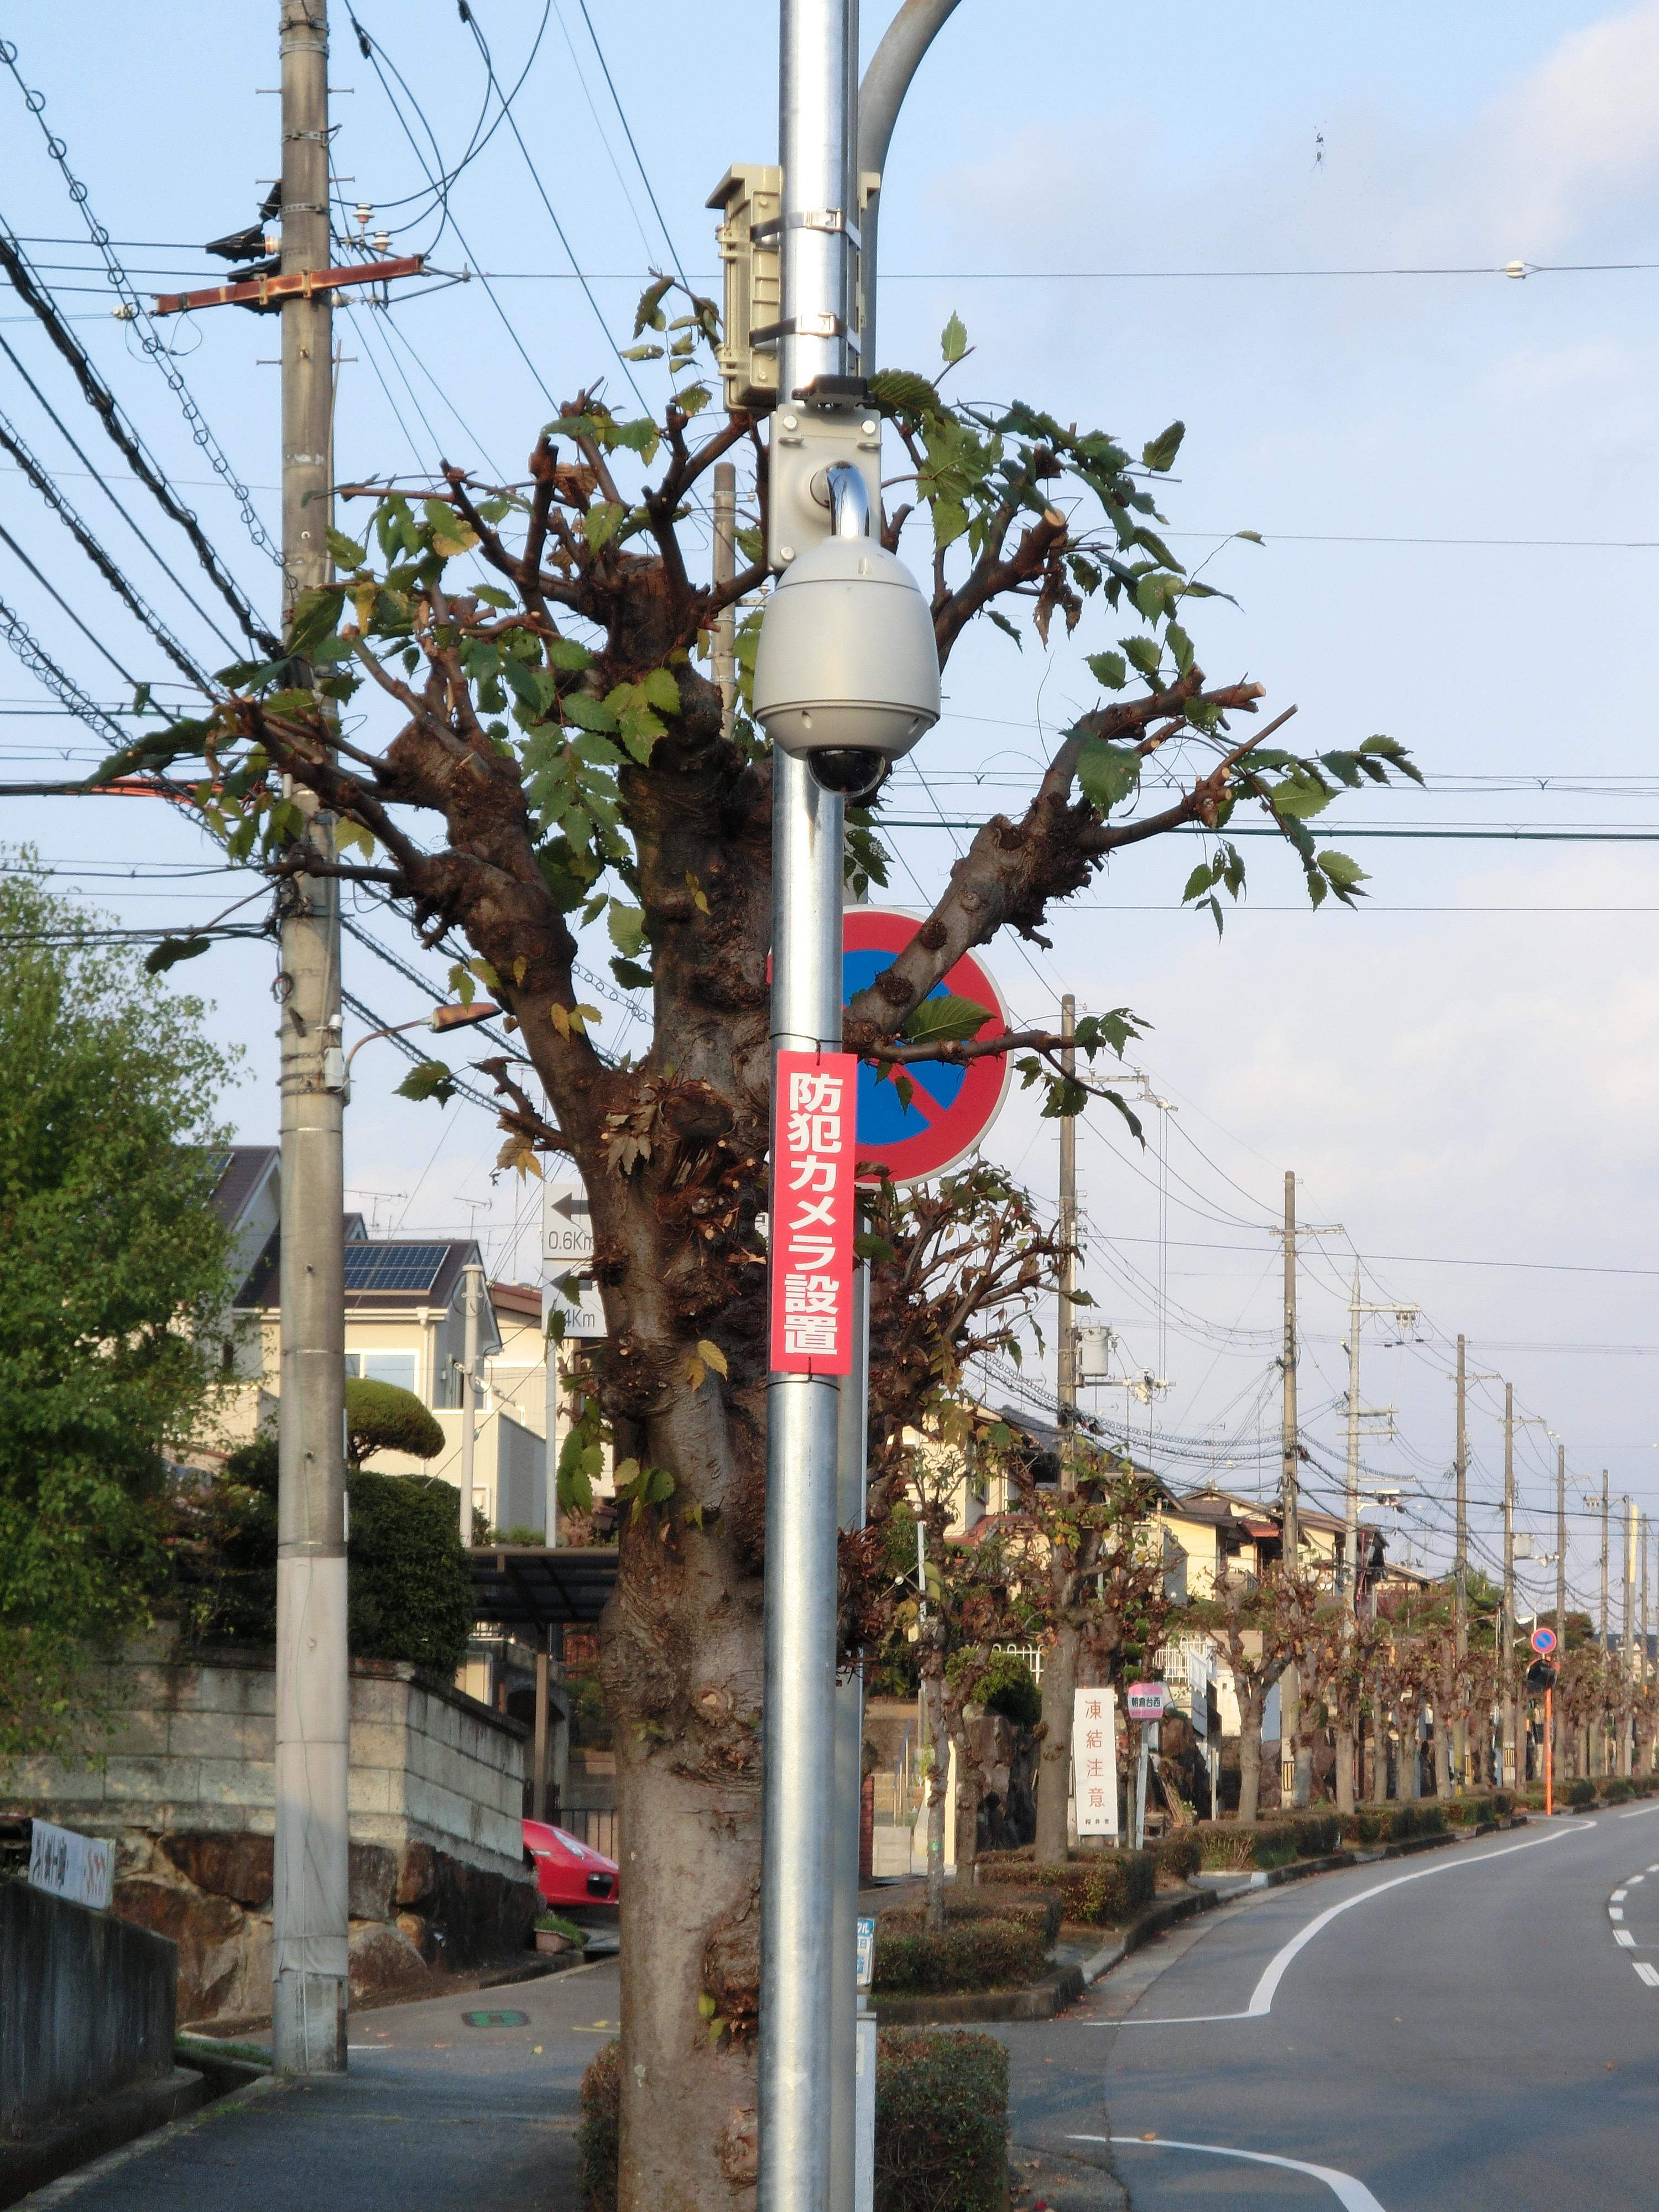
カメラの設置状況がわかるように撮影してください。
（複数枚可）
防犯カメラ２
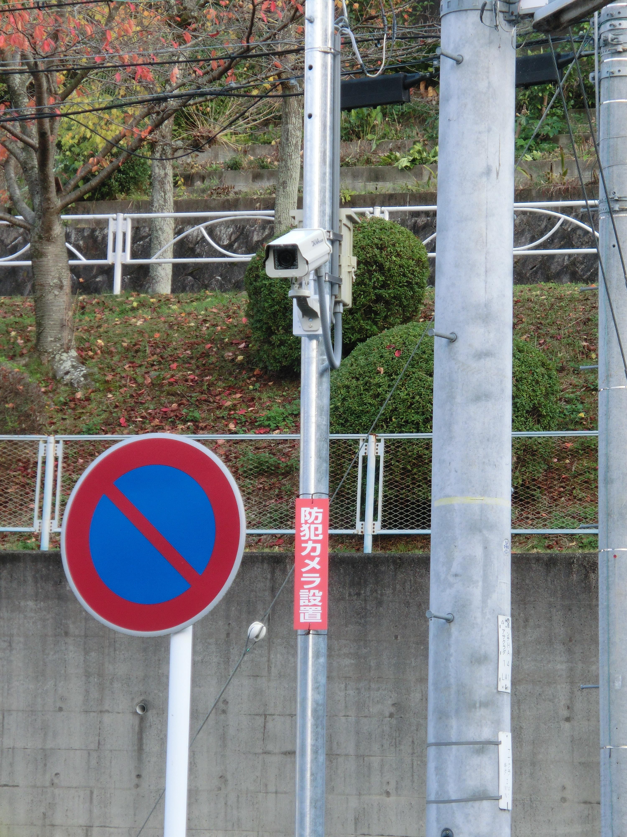
カメラの設置状況がわかるように撮影してください。
（複数枚可）

設置された防犯カメラにより撮影された映像
（静止画を印刷したもの）
防犯カメラ１
設置された防犯カメラにより撮影された映像の静止画を添付してください。
防犯カメラ２
設置された防犯カメラにより撮影された映像の静止画を添付してください。

